乐跑软件下载以及使用说明

1、“步道乐跑”app下载

2、注册登录认证身份

1、【提交认证】
（1）点击“我的”-“立即认证”即可进入身份认证界面；
（2）选择对应“身份”并填写对应信息后，点击“认证”按钮即可提交认证申请。
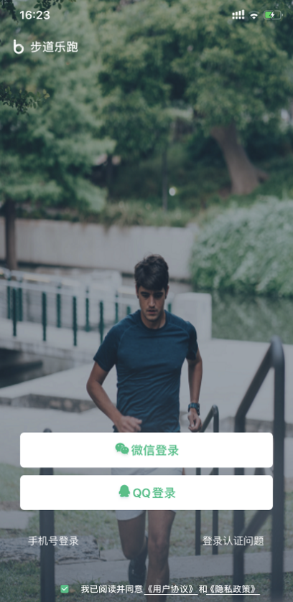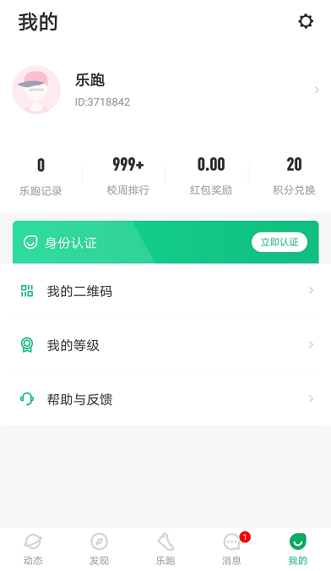
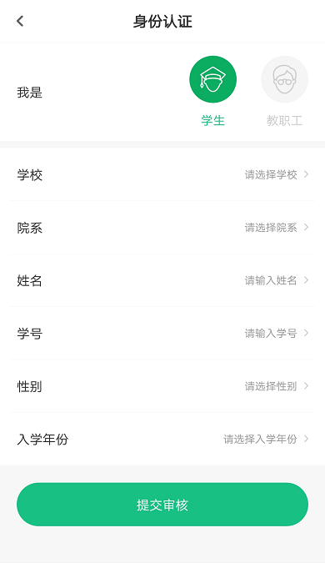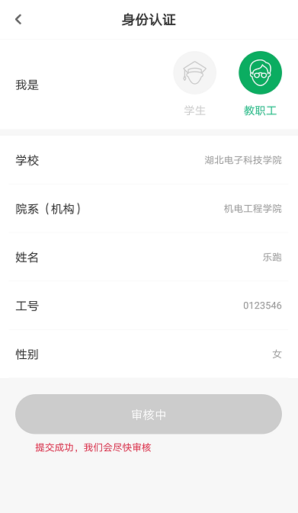

2、【认证结果】
（1）认证通过（我的界面会显示“已认证”标志）
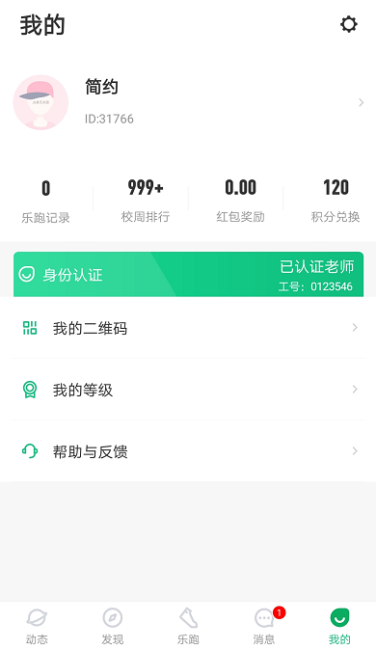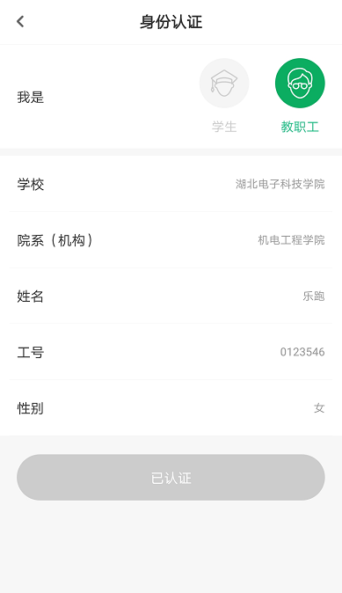
（2）认证不通过（我的界面会显示“审核未通过”，修改信息后重新提交）
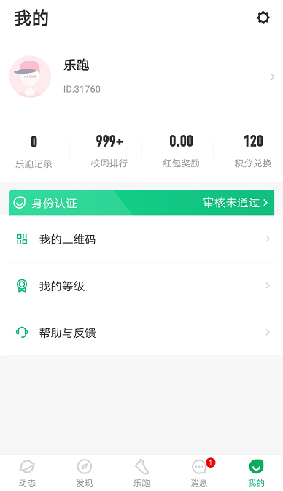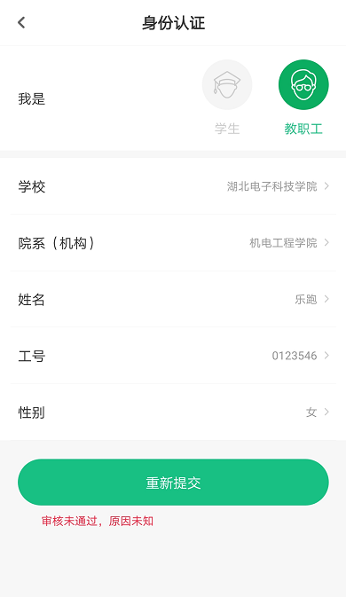

- 学期规则查看
点击主界面右上角“规则/成绩”，查看本学期规则和个人成绩
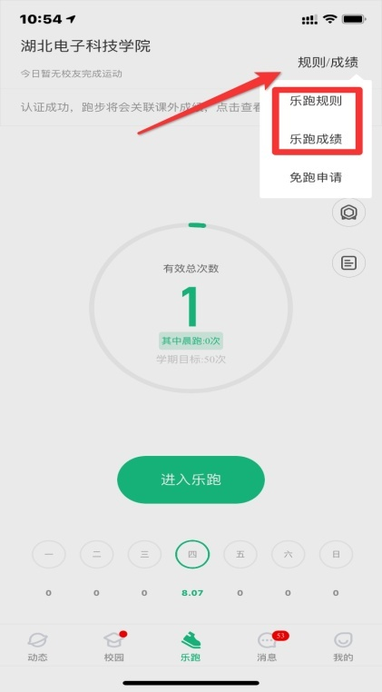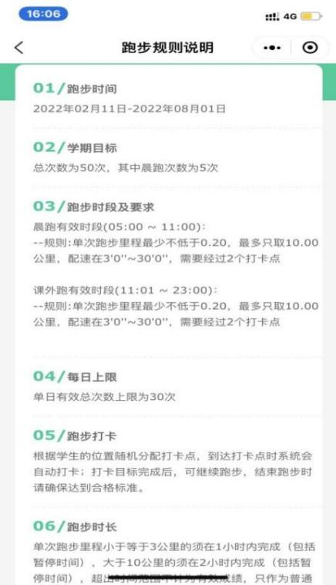
- 免跑申请流程
点击“规则/成绩”-“免跑申请”-上传西北农林科技大学校园乐跑免予执行申请表及附件。注：此申请表后需附2个附件：一是学生身体异样情况证明（医院出具）；二是西北农林科技大学校医院复查诊断证明（校医院出具），二者缺一不可，否则不予受理。
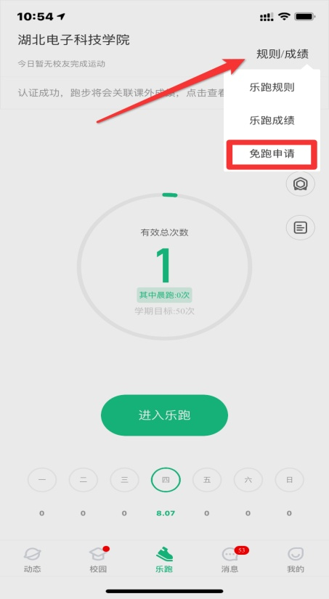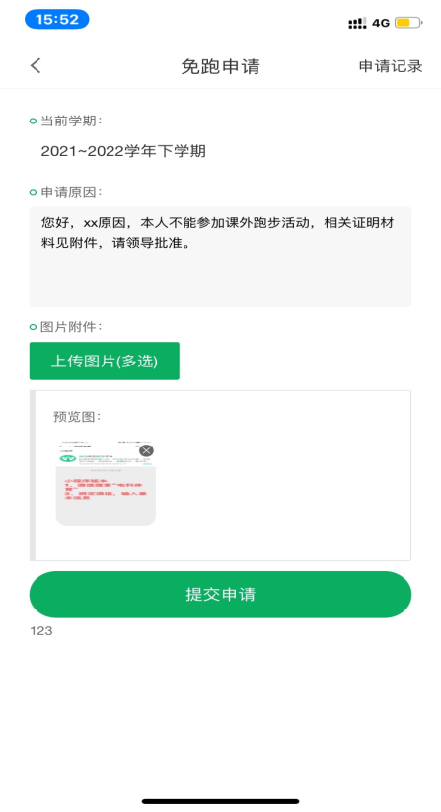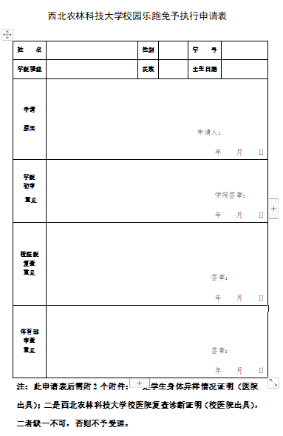
- 选择体育老师体育班级
点击“我的”-“设置体育班级”-搜索自己体育班级信息
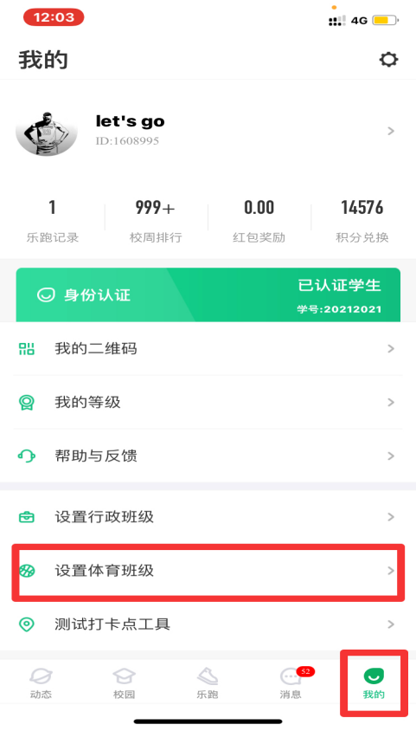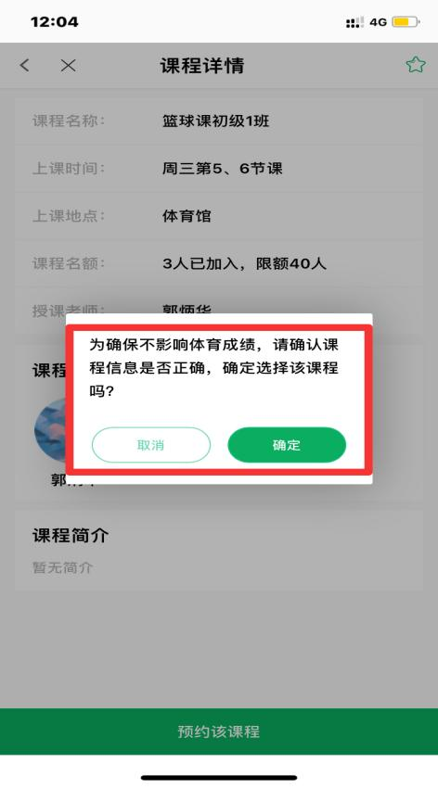
6、跑步流程
点击“进入乐跑”，弹出安全提示，点击进入乐跑，开始跑步；点击“更换跑区”，进入乐跑设置（可见3.2），更换跑区；
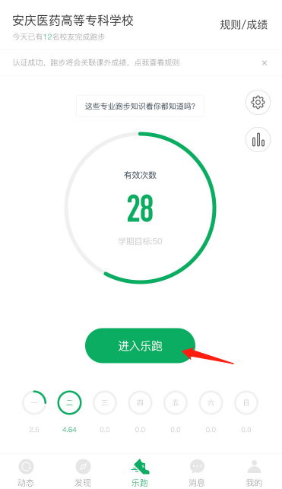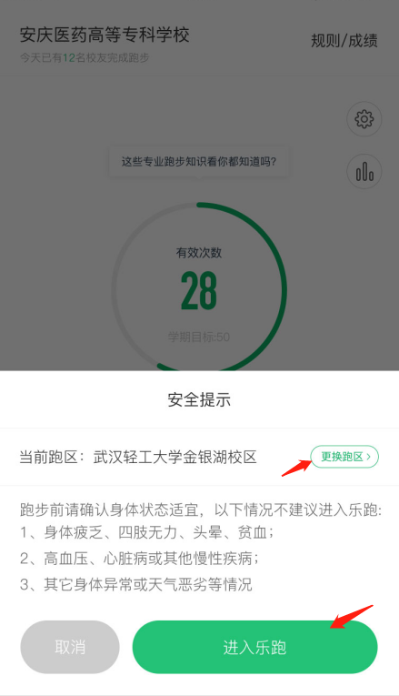
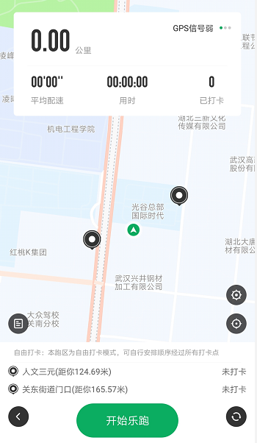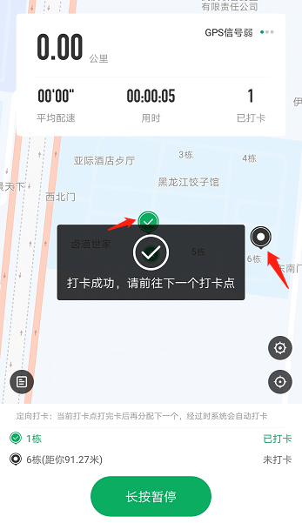
五、乐跑技术支持
1、APP内申诉处理（建议使用此方式）
步道乐跑APP：我的-帮助与反馈-选择问题
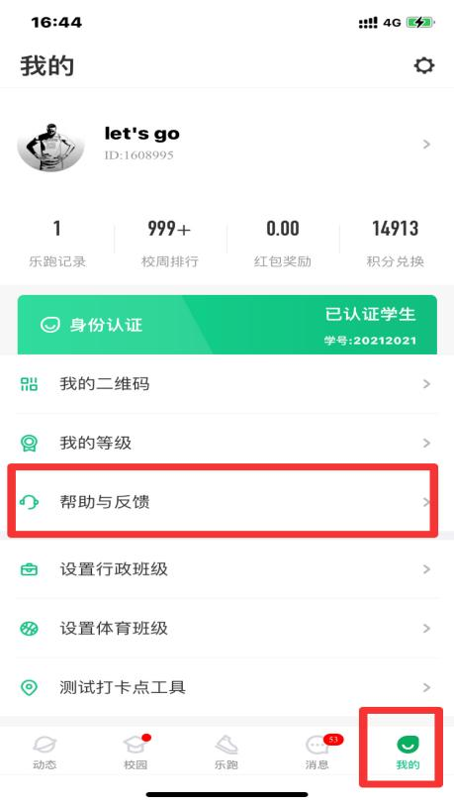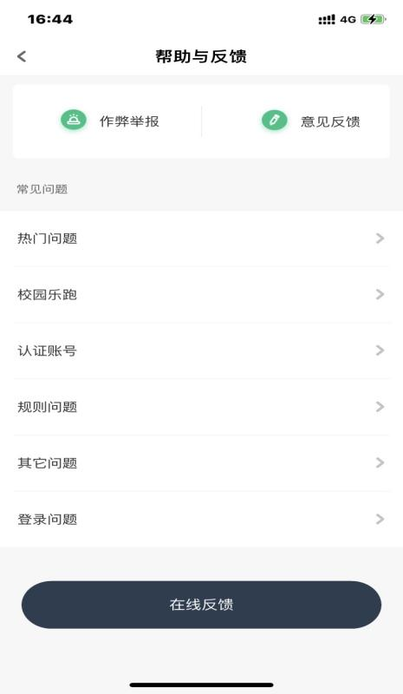
2、座机人工服务（如有占线情况请在APP内申诉处理）
027-59308374 ； 027-58900361 ； 027-58900362 客服电话服务时间（值班时段：工作日周一至周五上午09:00-12:30 下午14:00-18:00）
3、公众号技术处理
官方微信公众号：步道乐跑。提交申诉：微信公众号“步道乐跑”回复“申诉”填写相关申诉内容，提交，显示提交成功。在申诉界面查询申诉进度。
4、官网技术支持
官网地址：http://www.lptiyu.com

